关于征求《爆破作业单位资质条件和管理要求》等三项公共安全行业标准修订工作意见的通知

各会员单位、各专家：
根据全国爆炸物品公共安全管理标准化技术委员会下发的2019年第1号公告，《爆破作业单位资质条件和管理要求》（GA990-2012）、《爆破作业项目管理要求》（GA991-2012）和《爆破作业人员资格条件和管理要求》（GA53-2015）3项公共安全行业标准的修订工作已启动。现公开征求意见建议，请于2019年5月19日前将《行业标准征求意见表》以电子邮件的形式反馈至协会秘书处。
联系人：丁君玲 025-84310960
邮 箱：njmbxh@163.com

附件：1、全国爆炸物品公共安全管理标委会1号公告
2、行业标准征求意见回执表

附件1：

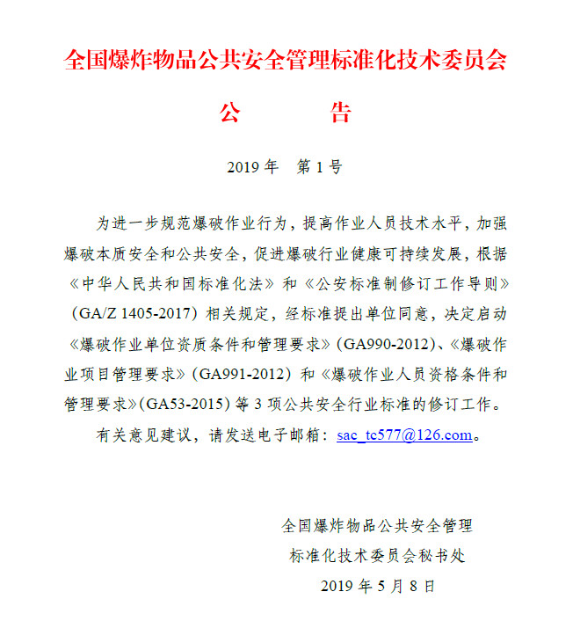

附件2：
行业标准征求意见表

企业名称
联系人及电话 |  | 邮箱
意见类型
主要意见

